Муниципальный фестиваль научно – исследовательских
и проектных работ обучающихся начальной школы
«Первые шаги в науку»
Миасского городского округа

Классический английский или традиционный русский завтрак?
исследовательский проект по английскому языку

Автор: Кухтина Дарья,
3 Б класс МАОУ «Гимназия №26»,
Научный руководитель:
Третьякова Полина Сергеевна,
учитель английского языка,
МАОУ «Гимназия №26»

Миасский городской округ
2024

2022

Автор: Третьякова Полина Сергеевна,
учитель английского языка МАОУ «Гимназия №26»

Миасский городской округ
2020г.

Содержание
Введение………………………………………………………………………...4
Глава I. Теоретическая часть исследовательского проекта…………...5
1. 1. Классический английский завтрак …………………………………..5
1. 2. Традиционный русский завтрак…………………………………….6
Глава II. Практическая часть исследовательского проекта…………..7
2.1.Анализ социологического опроса……………………………………....7
2.2. Составление меню школьного завтрака…………………………….....9
Заключение……………………………………………………………………...9
Список литературы…………………………………………………………....11
Приложение 1. Результаты анкетирования в начальной школе……12
Приложение 2. Буклет меню завтрака для столовой гимназии (лист №1)..............................................................................................................14
Приложение 3. Буклет меню завтрака для столовой гимназии ( лист №2)…………………………………………………………………………….....15

Введение
Наша жизнь – это круговорот бесконечных событий, многие из которых повторяются каждый день. Мы просыпаемся, приводим себя в порядок, завтракаем и спешим по своим делам в гимназию и на работу, возвращаемся домой, ужинаем и ложимся спать. И так каждый день и каждый год.
А если начать день совсем по – другому? Вы просыпаетесь от луча солнца на своей подушке и поцелуя мамы в заспанные щеки, а на столе вас ждет вкусный завтрак. И от того, как пройдет это первое событие дня, насколько оно будет приятным, зависит настрой на весь день.
В нашем исследовательском проекте мы ставим цель проанализировать и доказать, что традиционный русский завтрак с точки зрения сбалансированности, пользы для организма, вкусовых качеств более предпочтителен для российских обучающихся.
Мы считаем, что тема нашего исследования актуальна, т.к. в нашей стране сейчас очень модно пробовать блюда и кухни разных стран и народов мира, однако мы не всегда задумываемся об их пользе для нашего организма. Почему именно завтрак? Каждый хочет начать день с хорошего заряда энергии, хорошего настроения, позитивного настроя и именно такой заряд бодрости может дать нам правильно выбранная еда.
Объект исследования: классический английский и традиционный русский завтраки.
Предмет исследования: продукты и блюда, которые входят в классический английский и традиционный русский завтраки.
Задачи исследования:
1.изучить теоретический материал по выбранной теме.
2.составить перечень блюд и продуктов характерных для английской и русской кухни.
3.изучить предпочтения российских обучающихся (на примере нашей гимназии) в выборе блюд на завтрак.
Основными методами исследования являются наблюдение и анализ.
Практическая значимость исследовательского проекта:
1.расширение знаний о гастрономической культуре страны изучаемого языка и нашей страны.
2. проведение социологического опроса в начальной школе гимназии.
3. составление меню завтраков для столовой гимназии.

Глава I. Теоретическая часть исследовательского проекта

1. 1. Классический английский завтрак
Английский завтрак сам по себе является отдельной английской достопримечательностью. Традиционный английский завтрак – это такая же характерная черта британцев, как и паста для итальянцев или круассан для настоящих французов. В классический английский завтрак входит строго определенный набор продуктов, перечень которых никак не меняется на протяжении уже многих столетий.
Традиционный английский завтрак имеет своё особое название – бранч. Что же это такое? Если перевести это слово на русский язык, то получится поздний завтрак, постепенно переходящий в обед. Чаще всего бранч бывает по выходным, когда можно задержаться в постели, даже если ты уже проснулся.
Итак, что же такое английский завтрак? Для европейцев и для россиян английский завтрак может быть настоящим испытанием. Традиции английского завтрака уходят корнями в далекие времена, когда английские рабочие уходили из дома рано утром и занимались тяжелой работой до позднего вечера. Естественно, что с утра необходимо было очень плотно поесть. Поесть в течение дня не было возможности, а ужин был уже поздно вечером. Именно поэтому завтрак готовили очень калорийным, к тому же климат в стране достаточно холодный.
Классический английский завтрак обязательно включает в себя:
1. яичницу из двух – трёх яиц, которая готовится на выбор: глазунья,
болтунья, омлет или пашот;
2.две жареные сосиски – бэнгерс;
3.несколько ломтиков жареного бекона с хрустящей корочкой;
4.два – три помидора, политых маслом от жареного бекона, помидоры могут быть свежие или консервированные;
5. жареные шампиньоны;
6. порция белой фасоли в томате;
7. два – три свежих тоста с маслом.
В некоторых регионах Англии в завтрак входят и другие продукты, например, такие как, кровяной пудинг или запеченная в духовке селедка.
В качестве напитков на завтрак популярны апельсиновый сок, кофе и конечно традиционный английский чай. Но просто чай пить у англичан не принято, поэтому к нему добавляют тосты с маслом или маргарином, блины и сладкое варенье.
Таким образом, англичане продолжают придерживаться своих исторически сложившихся гастрономических предпочтений: классический английский завтрак очень калорийный, насыщенный, а также не очень полезный для организма (т.к. содержит много жирного и жареного).

1. 2. Традиционный русский завтрак
Завтраки в России отличаются от западных традиций приема пищи в утреннее время. Конечно, сегодня очень много блюд стран мира, подаваемых на завтрак, проникают в нашу культуру, но в нашей стране существует огромное количество блюд родных и любимых с детства, от которых мы
никогда не сможем отказаться.
Самый здоровый и, пожалуй, наиболее популярный вариант завтрака – это, конечно же, каша. Кашу можно сварить на воде и на молоке, с маслом и с сахаром. Способов приготовления каши очень много, как и видов круп: рисовая, гречневая, пшённая, пшеничная, кукурузная, перловая,
гороховая и.т.д. Еще один вариант здорового завтрака – это всевозможные блюда из творога. Сырники, запеканки, вареники и прочие блюда не только полезные, но очень вкусные.
Одно из исконно русских блюд – это блины или оладьи с различными соусами (сметана, варенье, сгущенка). Запах блинчиков, доносящихся с кухни, способен разбудить утром всю семью. Очень любят в России блюда из яиц (яичницу, омлет, просто вареные вкрутую или всмятку яйца), которые являются источником белка и полезных жирных кислот, так необходимых человеку.
В приготовлении бутербродов фантазия человека проста безгранична. На кусочек хлеба можно положить все, что угодно: колбасу, сыр, рыбу, икру, а можно просто намазать сливочным маслом, вареньем или мёдом. Конечно, утром на нашем столе можно увидеть и кукурузные хлопья, и йогурты, и круассаны и многое другое, но они не способны вытеснить привычки и любовь к кашам, блинам, сырникам, вареникам, яичнице и творогу, прививаемые нам с детства.

Проанализировав всё вышеперечисленное, можно утверждать, что:
несмотря на доступность европейских блюд, в нашей стране люди отдают предпочтение исконно русским блюдам на завтрак. Русский завтрак легок для усвоения, содержит незначительное количество калорий; а также вкусен и полезен.

Глава II. Практическая часть исследовательского проекта
2.1. Анализ социологического опроса
Тема «Классический английский завтрак» вызвала очень активные споры и обсуждения на уроках английского языка. Вопрос правильного завтрака для школьника очень важен, т.к. ребенок проводит в школе большую половину дня, а дома завтракают далеко не все дети. Именно в школе наступает время, когда организм требует дополнительное питание. Конечно у обучающихся есть определенные требования к школьным завтракам, которые должны быть вкусными и питательными, давать силы и энергию для успешной учебы и активного отдыха, и кроме этого для растущего организма нужны все необходимые витамины, микроэлементы и т.д. Поэтому мы решили выяснить у наших гимназистов – завтракают ли они дома; испытывают ли они голод к 10 часам утра; какой из завтраков они предпочитают: традиционный русский или классический английский завтрак, о котором так много слышали и читали.
Мы провели социологический опрос среди обучающихся
начальной школы.
1.Завтракаете ли вы дома?
Да Нет Иногда
2. Испытываете ли вы голод к 10 часам утра?
Да Нет Затрудняюсь ответить
3.Какой из завтраков вы предпочитаете: традиционный русский или английский?
Традиционный русский Английский Не задумываюсь об этом

В результате социологического опроса было выявлено следующее:
1.завтракают дома 60 % обучающихся; а не завтракают 35 % обучающихся; завтракают иногда 5 % обучающихся;
2.чувствуют голод и не прочь подкрепиться к 10 часам утра 80 % обучающихся; не чувствуют голод и не хотят подкрепиться к 10 часам утра 15% обучающихся; затрудняются ответить на поставленный вопрос 5 % обучающихся;
3.завтрак 96% обучающихся состоит из традиционных блюд русской кухни; а завтрак 4% обучающихся состоит из классических блюд
английской кухни.

2.2. Составление меню школьного завтрака
В ходе проделанной работы нами были изучены традиционный английский и русский завтраки. Ребята делились рецептами блюд, которые
готовят на завтрак в их семьях, чем балуют их мамы и бабушки, при этом был сделан однозначный вывод, что дети хотели бы изменить и разнообразить меню завтраков в школьной столовой нашей гимназии. Собранный материал мы решили оформить в виде меню и предложить к рассмотрению заведующей школьной столовой.
Меню школьного завтрака
понедельник | вторник | среда | четверг | пятница
каша гречневая | омлет | каша овсяная | суп молочный | каша пшенная
сырники | вареники с вишней | творожная запеканка | бутерброд с маслом | пирожок с картошкой
отварное яйцо | хлеб | булочка с яблочным повидлом | банан | печенье
чай | морс из чёрной смородины | какао | фруктовый кисель | компот из сухофруктов

Заключение
Несомненно, завтрак – это очень важный прием пищи и нужно, чтобы он доставлял нам удовольствие, а не только очевидную пользу в виде питания нашего организма. Сегодня торговые сети предлагают нам на выбор огромное количество продуктов питания и даже готовых блюд, но как показало наше исследование, школьники все – таки выбирают еду домашнего приготовления, ту, что знакома и любима с раннего детства.
В нашем исследовательском проекте победу одержал традиционный русский завтрак. И объяснением этому служит не только то обстоятельство, что к такому они привыкли «с пелёнок», но и понимание принципов сбалансированного питания и пользы для организма.
Мы считаем, что цель нашего исследования достигнута, нами было полностью доказано, что традиционный русский завтрак с точки зрения сбалансированности, пользы для организма, вкусовых качеств более предпочтителен для российских обучающихся.

Список литературы
- Аникеева Т.В., Куличихина Т.А., Детское питание по ГОСТу. Вкус нашего детства!. – М.: « АСТ» : Миллион меню, 2017.
- Антипова Л. В., Пащенко Л. П., Книга о русской вкусной и здоровой еде. – М.:« Эксмо », 2014.
- Зимина М.С.,Энциклопедия русской кухни. Из глубины веков. – М.: «Диамант»,2002.
- Линич Е. П., Сафонова Э.Э., Гигиенические основы специализированного питания : учеб. пособие / Под редакцией Линич Е. П. – Спб.: «Лань», 2017.
- Мартинчик А.Н., Михайлов Н.А., Оценка информативности и достоверности индекса здорового питания для характеристики структуры питания и пищевого поведения // Вопросы питания. – М.: «Лаборатория демографии и эпидемиологии питания ФГБУН ФИЦ питания и биотехнологии», 2021.
- Соловей И.Г., Лучшая книга о питании. - Минск : « Книжный дом», 2008.
- Эгглтон Джош, Англия. Гастрономическое путешествие. – A; « Твоя Книга», 2014.

Приложение 1. Результаты анкетирования в начальной школе.
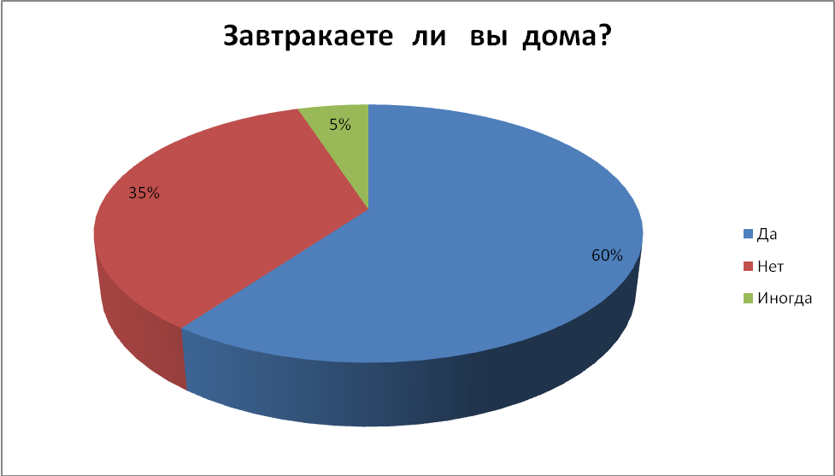

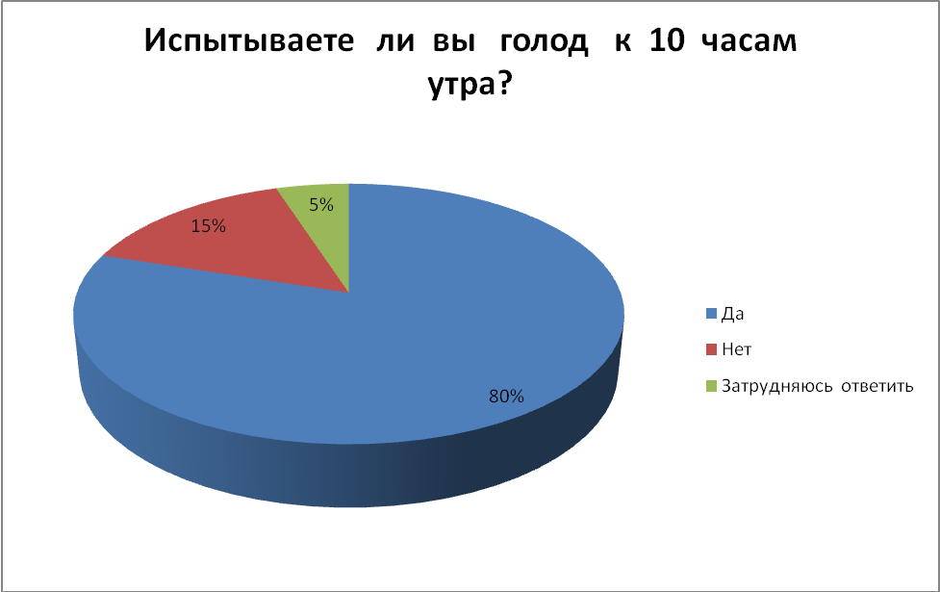

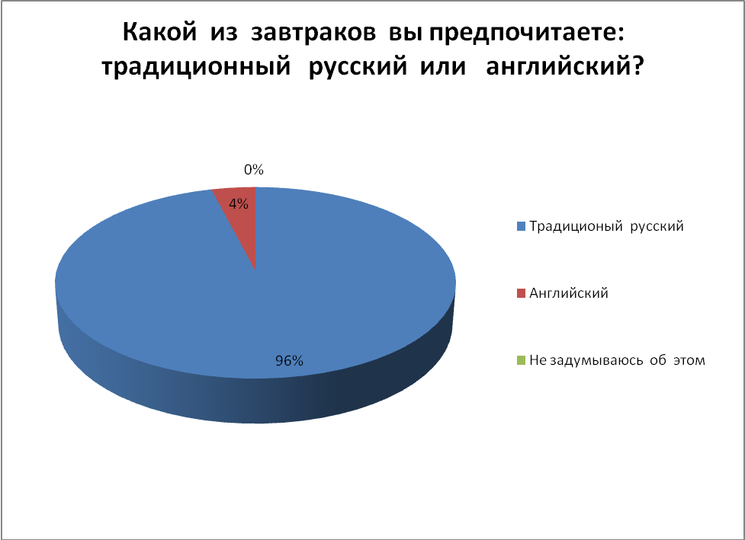

Приложение 2. Буклет меню завтрака для столовой гимназии
(лист №1)
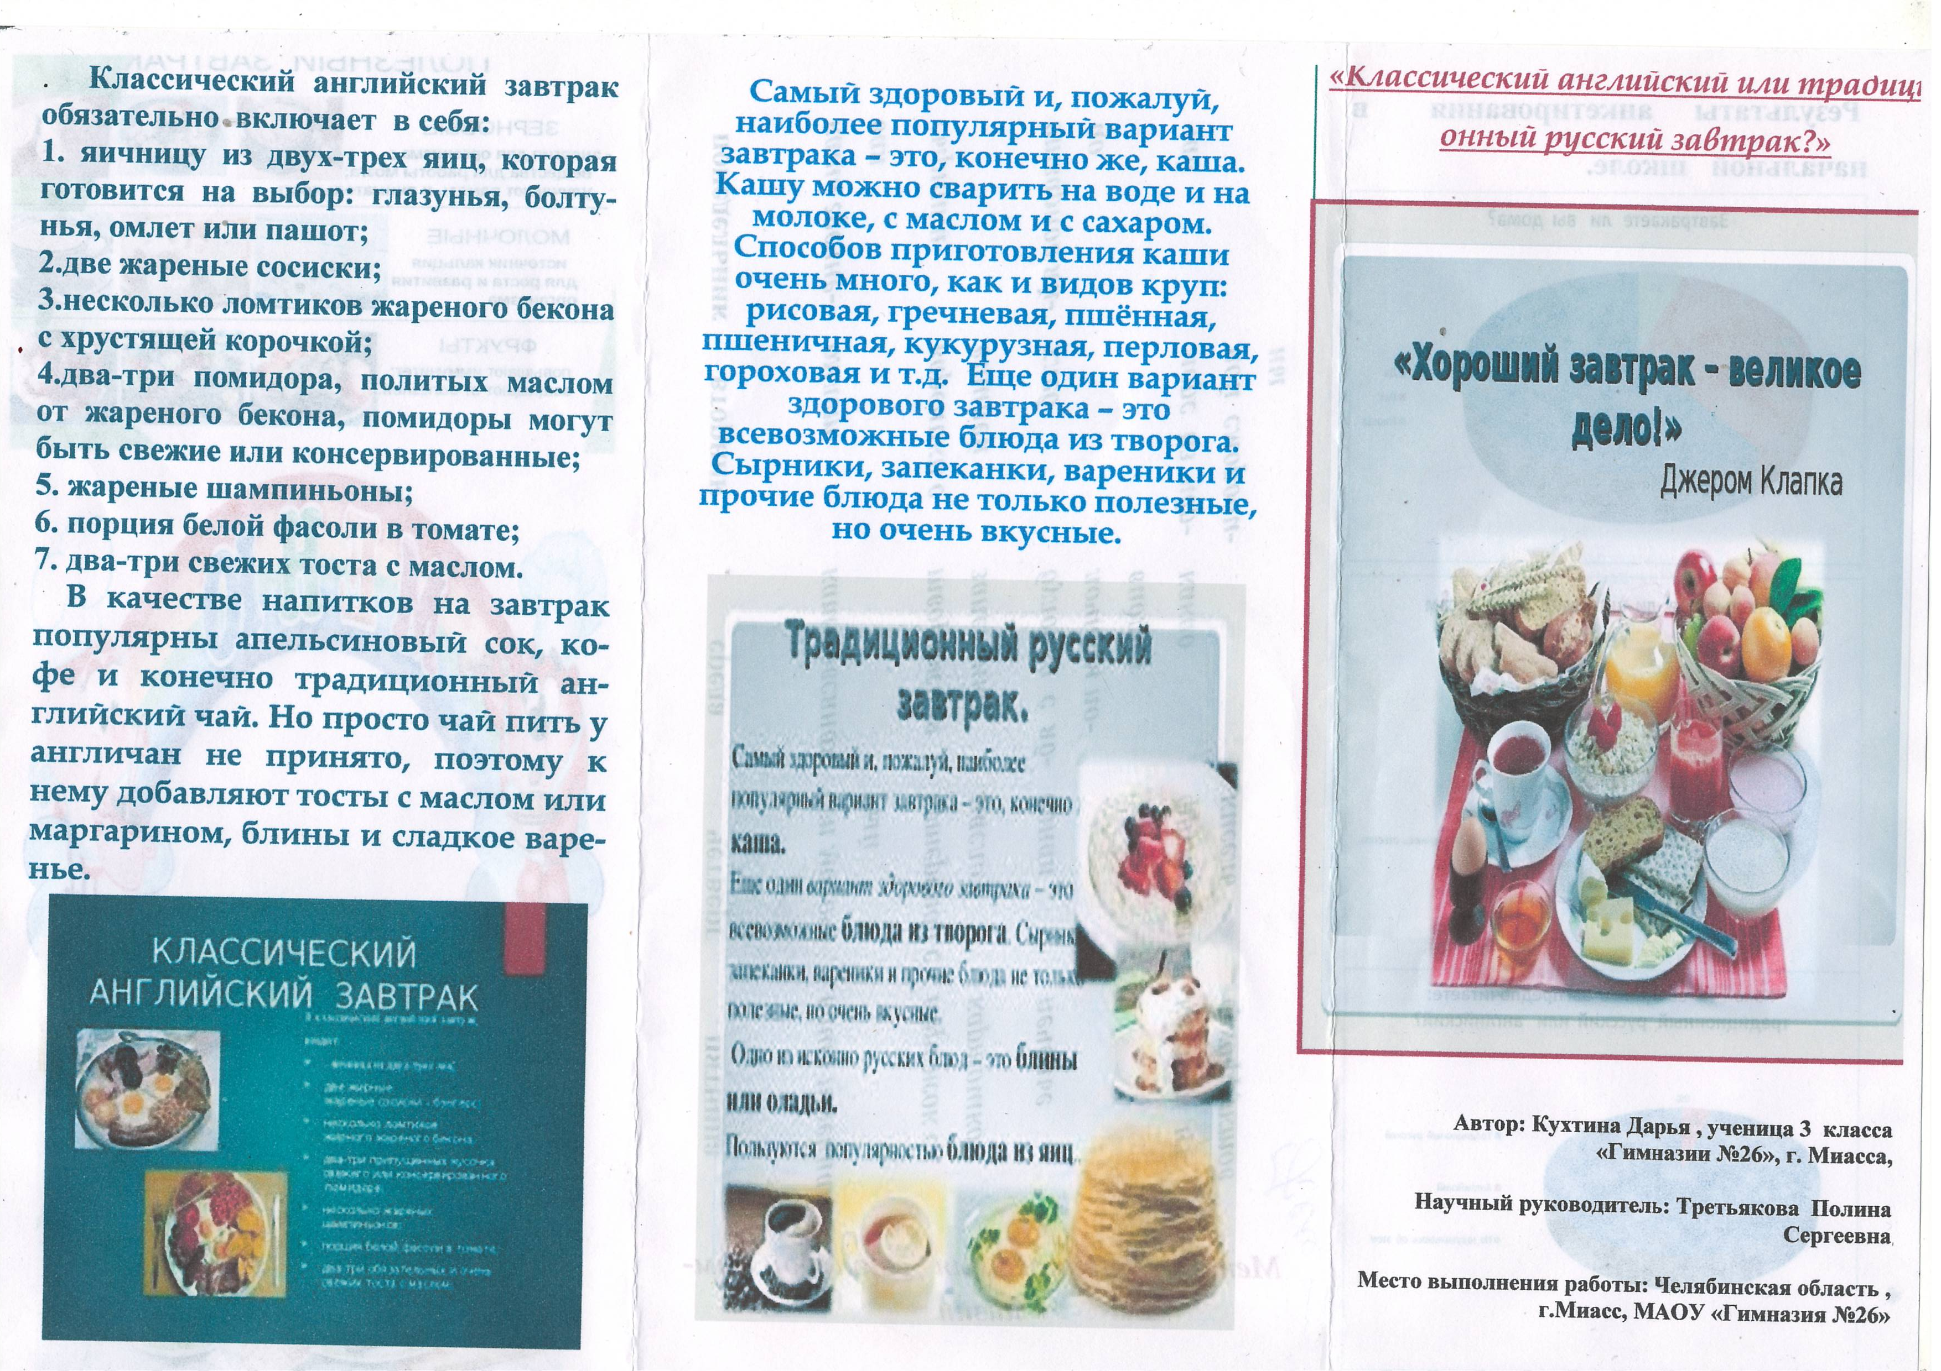

Приложение 3. Буклет меню завтрака для столовой гимназии ( лист № 2 )
